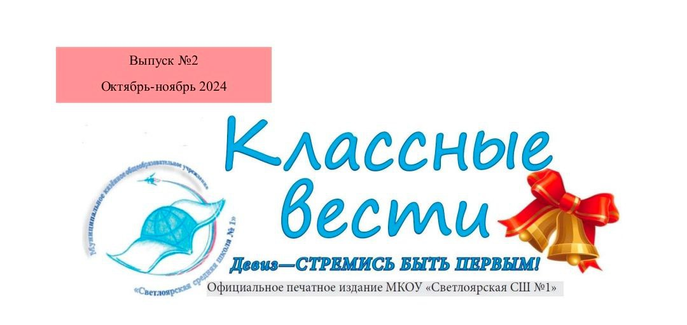

Всем привет! Новый выпуск, новые новости готовы прочитать все что было за эти последние осенние месяца? Тогда не примерно начинайте читать!! В этом выпуске вас ждет:
- День учителя
- Новый президент школы
- День отца
- День единства
- «КИНОАФИША»


Не забудьте оставить свои отзывы и предложения для следующего номера! Мы будем рады вашим идеям и пожеланиям!

ДЕНЬ УЧИТЕЛЯ
Уважаемые педагоги, от всей души поздравляем вас с прошедшем днем учителя! Вы несёте свет знаний, вдохновляете и поддерживаете наших детей на пути к успеху и самореализации. Благодаря вашему труду и заботе дети становятся уверенными, образованными и ответственными гражданами нашей страны. Пусть каждый ваш рабочий день приносит радость и удовлетворение, пусть ученики радуют своими достижениями и не огорчают своим иногда плохим поведением. Желаем вам крепкого здоровья, побольше терпения, благополучия и вдохновения.
Ну и конечно в честь такого праздника, мы по традиции решили устроить день самоуправления, где старшеклассники снова смогли себя почувствовать учителями, а кто-то в первый раз! А также ученики устроили мини концерт для наших учителей
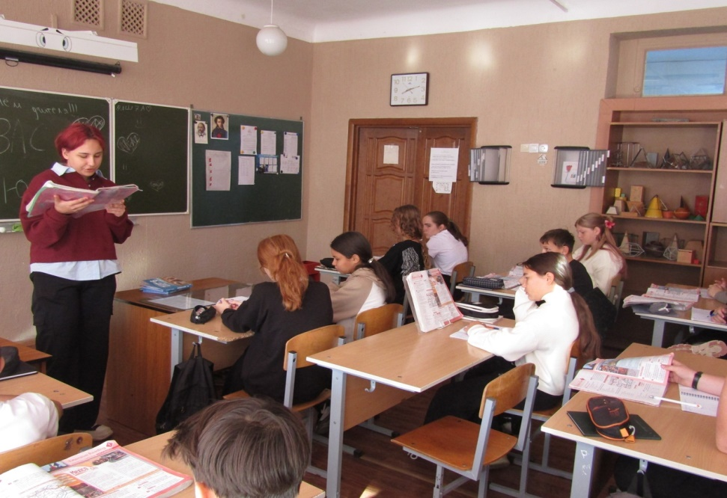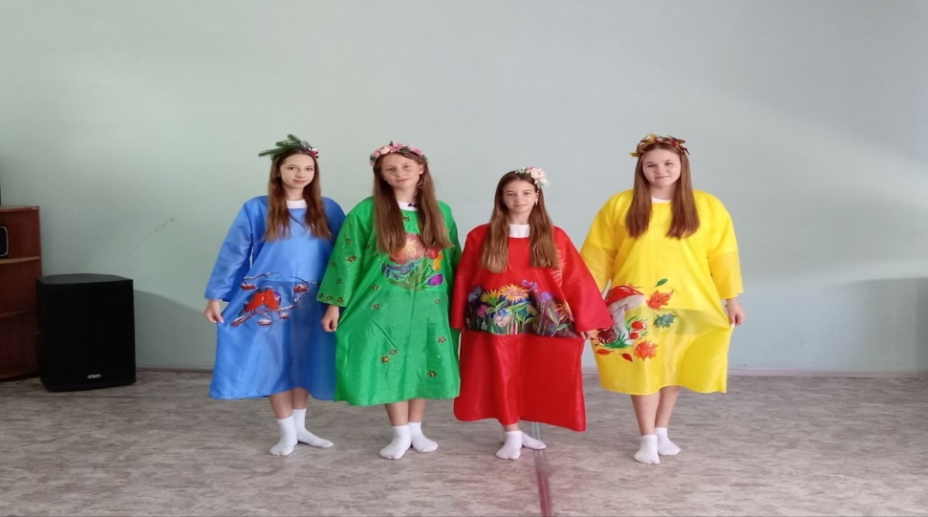

Школьный президент
Также в нашей школе прошли выборы, а именно школьного президента ученического самоуправления. И вот наши кандидаты:
- Кучеренко Татьяна – ученица 9Б класса. Татьяна является председателем школьного совета Движения Первых, а также командиром Юнармейского отряда. Принимала участие во многих конкурсах и мероприятиях.
- Дьякова Алина – ученица 9А класса. Алина закончила обучение в Светлоярской ДШИ, по специальности фортепиано, занимается танцами, а также участвовала в многих мероприятиях российских конкурсов, полуфиналистка «большой перемены»
И как вы думаете кто выиграл? А я отвечу вам на этот вопрос. Новым президентом школы стала…Дьякова Алина. Поздравляем Алину с заслуженной победой и желаем ей больших успехов в её новой роли!!!
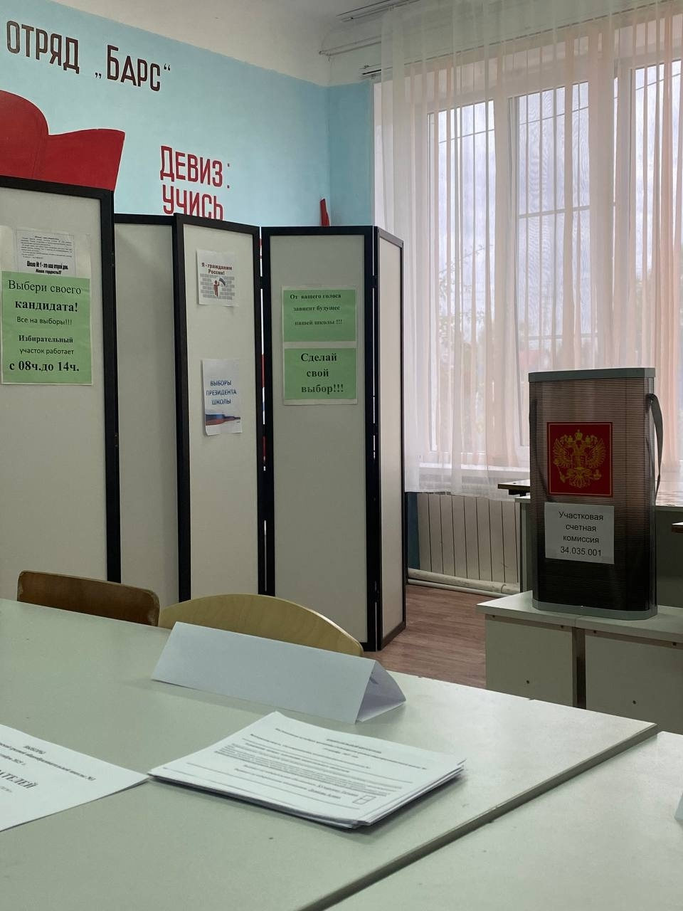
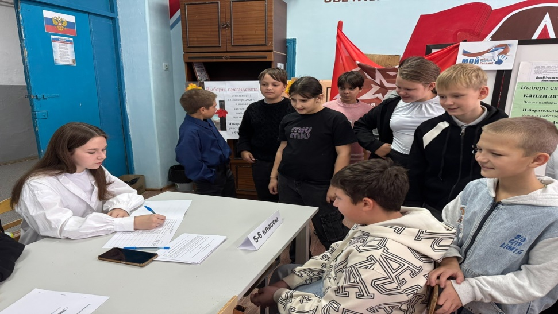
ДЕНЬ ЕДИНСТВА
День народного единства в России ежегодно отмечается 4 ноября. Эта дата закреплена в федеральном законодательстве и не меняется из года в год. Статус: праздник имеет официальный статус — включён в список нерабочих праздничных дней, утверждённых статьёй 112 Трудового кодекса РФ. В 2025 году 4 ноября выпадает на вторник.
Традиции:
- Официальные мероприятия: руководство страны и регионов возлагает цветы к памятникам Минину и Пожарскому, проводятся торжественные собрания и награждения граждан за заслуги перед Отечеством.
- Общественные акции: по всей стране организуют концерты, выставки, фестивали и исторические реконструкции.
- Религиозные обряды: Русская православная церковь проводит богослужения в честь Казанской иконы Божией Матери.
- Образовательные мероприятия: в школах и вузах проходят уроки и лекции по истории России, посвящённые Смутному времени и значению народного единства.

В нашей школе 4 ноября прошло примерно так: Советник директора Тютюнникова АВ провела 7а и 4б викторину «Марафон культуры». Сама викторина прошла в теплой атмосфере единения и взаимопонимания среди ребят, погруженных в изучение традиций и обычаев наших народов. Это мероприятие позволило школьникам глубже проникнуться культурой и историей своего края, ощутив важность сохранения традиционных ценностей, уважения и понимания представителей разных этнических групп.
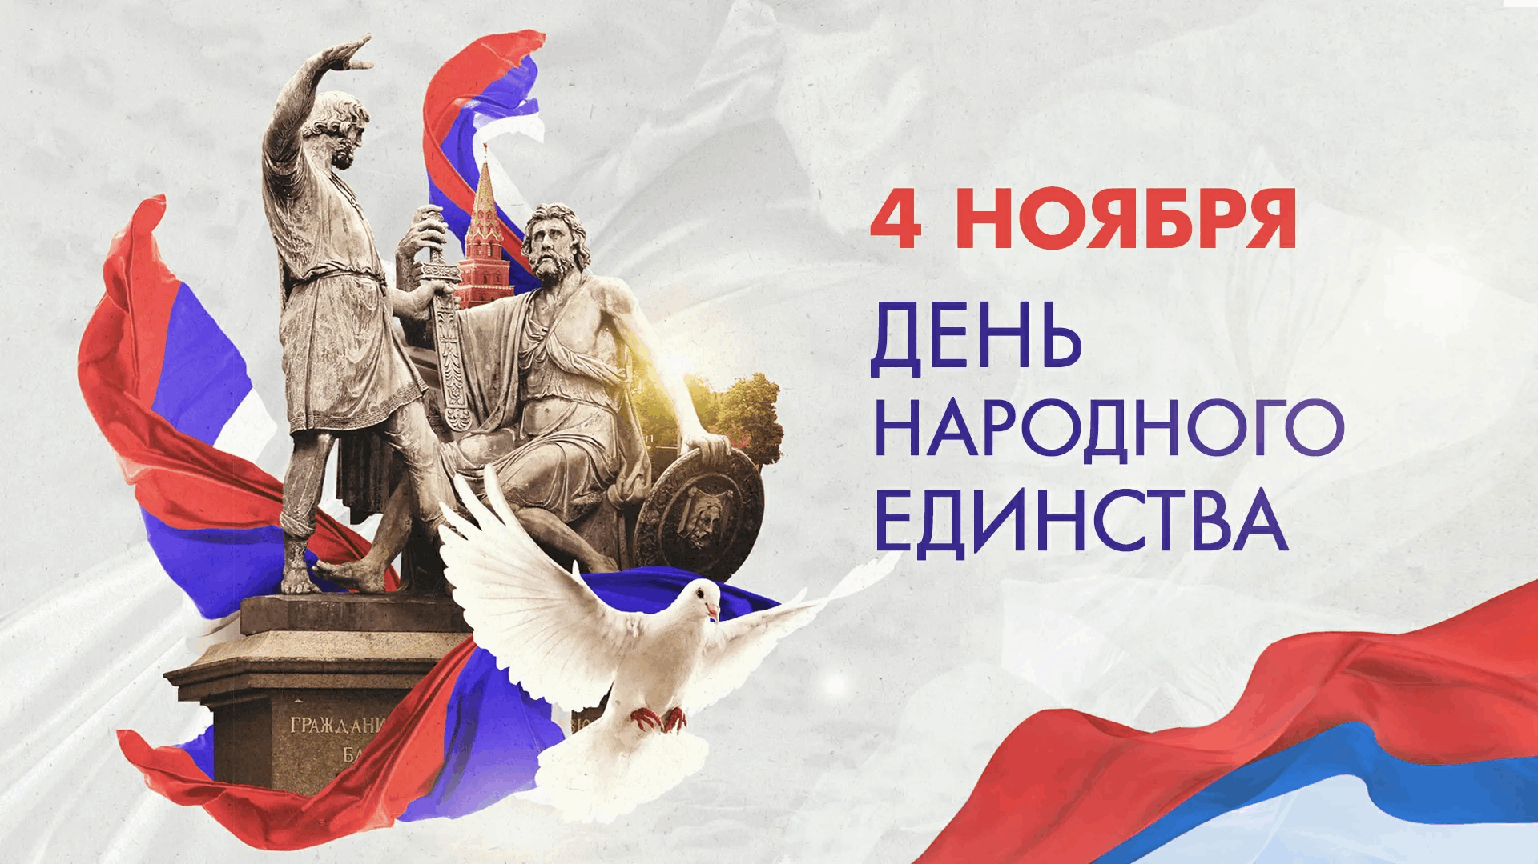

ДЕНЬ ОТЦА
День отца в России ежегодно отмечают в третье воскресенье октября. В 2025 году праздник выпал на 19 октября. Официальный статус праздник получил 4 октября 2021 года по указу президента Владимира Путина.
История праздника зародилась в США в начале XX века. В 1909 году в городе Спокон (штат Вашингтон) местная жительница Сонара Смарт Додд пришла на церковную проповедь, посвящённую Дню матери. Во время службы женщина размышляла, что отсутствие праздника для отцов несправедливо. Вдохновлённая примером отца, Сонара составила обращение, подробно описывающее роль пап в жизни семьи, и направила его городским властям. Муниципальное руководство Спокона одобрило инициативу. Изначально торжество планировалось провести 5 июня — именно тогда родился Уильям Смарт, но из-за недостатка времени на подготовку мероприятие перенесли.
Некоторые традиции празднования в разных странах:
- В США, Великобритании и Канаде папам принято дарить галстуки, носки, самодельные открытки и даже цветы.
- В Германии праздник называется Vatertag и обычно отмечается чисто мужскими компаниями.
- В Италии, Испании и Португалии День отца совпадает с Днём Святого Иосифа, поэтому жители этих стран поздравляют не только отцов, но и всех мужчин.
- Японии папам дарят подсолнухи и поделки. На ужин обычно подают морепродукты — крабов и креветок.

В нашей же школе, ребята из некоторых классов сделали открытки для своих любимых пап и также сделали посты с их фотографиями, где выражают всю свою любовь и поздравлением в этот замечательный праздник.

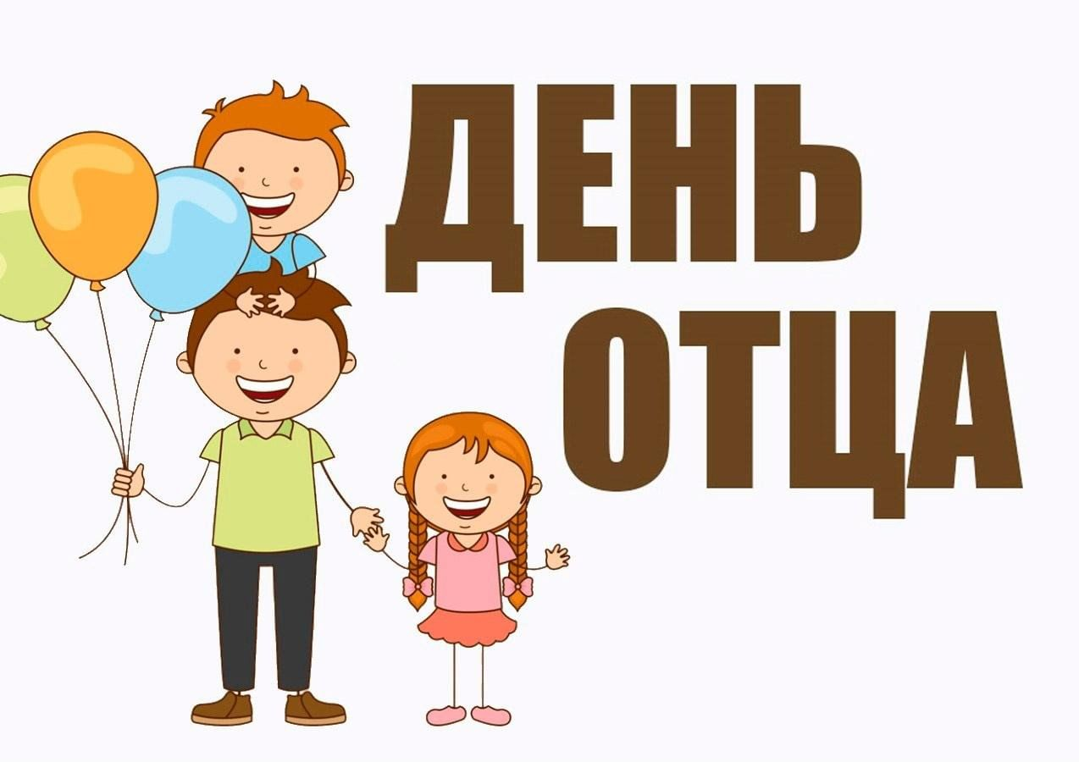

КИНОАФИША
Да, как вы поняли это новая рубрика в нашей школьной газете и вот топ 5 фильмом которые можно посмотреть с семьей или друзьями!
- «Сто лет тому вперед» ( фантастический фильм по мотиву повести Булычева, где время случайным образом переноситься на сто лет вперед и главным героям стоит в этом разобраться)
- «Мост в Терабатию» ( семейный фильм о том, как главный герой Джесс Аарон хочет стать быстрым бегуном в классе, после того как новенька Лесли Берк одержала победу в соревнованиях)
- «Пророк. История Александра Сергеевича Пушкина» ( история про великого писателя и вся его жизнь)
- «Рыжий пес» ( австралийский художественный фильм на одноимённом романе Луи де Берньера, где он рассказывает «биографию» легендарного австралийского пса-путешественника по кличке « Рыжий пес»)
- «Чумовая пятница» ( американская комедия, в которой рассуждается «Что будет, если мать поменяется с дочерью телами?»


